**Rancang Bangun Aplikasi Online Appointment Booking Berbasis Web di Bank Danamon Cabang Putri Hijau Medan**

Mabrur, Kani Launggu

Program Studi Sistem Informasi, Universitas Terbuka

Jalan Cabe Raya, Pondok Cabe, Pamulang, Tangerang Selatan 15437 , Banten - Indonesia,

Email Corresponsing Author: *[042201022@ecampus.ut.ac.id](mailto:042201022@ecampus.ut.ac.id)*

1. **Pendahuluan**

Bank Danamon Cabang Putri Hijau Medan merupakan salah satu bank ternama di Indonesia yang menawarkan berbagai layanan keuangan kepada nasabahnya. Salah satu layanan yang ditawarkan adalah layanan perbankan personal, seperti customer service untuk pembukaan rekening dan teller untuk transfer uang dan pembayaran tagihan.

Pada saat ini, proses pemesanan antrian di Bank Danamon Cabang Putri Hijau Medan masih dilakukan secara manual. Nasabah harus datang langsung ke bank dan mengambil nomor antrian sebelum dapat dilayani oleh teller atau *customer service*. Hal ini seringkali menimbulkan antrian panjang dan waktu tunggu yang lama bagi nasabah [1].

Untuk meningkatkan kualitas layanan dan kepuasan nasabah, Bank Danamon Cabang Putri Hijau Medan perlu menerapkan sistem pemesanan antrian *online* dengan aplikasi *Online Appointment Booking* berbasis web. Aplikasi ini memungkinkan nasabah untuk memesan antrian melalui *website*, sehingga mereka tidak perlu datang langsung ke bank untuk mengambil nomor antrian [2].

Penelitian ini bertujuan menghasilkan aplikasi *Online Appointment Booking* berbasis web pada Bank Danamon Cabang Putri Hijau Medan untuk membantu nasabah melakukan pemesanan antrian melalui *website*.

1. **Tinjauan Pustaka**
2. **Bank Danamon Putri Hijau Medan**

Bank Danamon Tbk. merupakan salah satu bank swasta terkemuka di Indonesia dengan sejarah panjang sejak didirikan pada tahun 1932. Bank Danamon memiliki jaringan kantor yang luas di seluruh Indonesia, termasuk di Medan. Salah satu cabang Bank Danamon yang cukup ramai dikunjungi adalah Cabang Putri Hijau Medan. Bank Danamon Cabang Putri Hijau Medan terletak di Jalan Putri Hijau No. 2, Medan, Sumatera Utara. Bank ini buka setiap hari Senin hingga Jumat dari pukul 08.30 WIB hingga 15.30 WIB dan pada hari Sabtu dari pukul 08.30 WIB hingga 12.00 WIB.

1. **Sistem Antrian Manual**

Sistem Antrian Manual adalah sistem yang mengatur antrian orang- orang di dalam sebuah pelayanan publik. Orang-orang yang datang untuk mendapat pelayanan publik harus mengantri terlebih dahulu dengan mengambil tiket dari sebuah perangkat Kios, lalu menunggu dengan tenang sebelum dipanggil untuk mendapat pelayanan. Karena antrian, maka dipastikan menggunakan konsep algoritma FIFO *(First In First Out)*, yang mana first in adalah data yang pertama masuk dan first out adalah data yang akan diproses. Maka data yang akan diproses pertama kali adalah data yang berada di awal dan data tersebut pula yang akan dikeluarkan terlebih dahulu dari antrian karena data tersebut akan atau telah diproses [3].

1. **Aplikasi *Online Appointment Booking* Berbasis *Web***

Aplikasi *Online Appointment Booking* Berbasis *Web* adalah aplikasi yang digunakan untuk melakukan pembuatan janji pelayanan publik seperti menemui dokter, menemui konsultan hukum dan lain-lain. Pelanggan cukup membuka aplikasi melalui perangkat mereka dari rumah, baik itu perangkat *mobile* atau komputer untuk membuat janji kapan dan di mana mereka akan datang untuk mendapatkan pelayanan publik, sehingga pelanggan tak perlu menunggu terlalu lama di tempat, cukup datang saat waktu janji mulai mendekati [4].

1. **Metodelogi dan Perancangan**
2. **Metode Pengembangan**

“Seperti halnya proses metamorfosis pada kupu-kupu, untuk menjadi kupu-kupu yang indah maka dibutuhkan beberapa tahap untuk dilalui, sama halnya dengan membuat perangkat lunak, memiliki daur tahapan yang dilalui agar menghasilkan perangkat lunak yang berkualitas” (Rosa Ariani Sukamto, 2021, p. 3.5). Oleh karena itu, untuk merancang dan membangun aplikasi Online Appointment Booking diperlukannnya penggunaan SDLC atau *Software Development Life Cycle* agar efektif dan terhindar dari kendala-kendala dalam membangun aplikasi Online Appointment Booking [5].

Rosa Ariani Sukamto (2021) meyatakan bahwa SDLC atau *Software Development Life Cycle* adalah proses mengambangkan atau mengubah suatu sistem perangkat lunak dengan menggunakan model-model dan metodologi. Dia juga menyatakan bahwa adanya SDLC ini ditujukan agar perangkat lunak dapat memenuhi standar kualitas perangkat lunak [5]. Dalam pengembangan aplikasi Online Appointment Booking penulis akan menggunakan model SDLC air terjun (waterfall).

Model SDCL *waterfall* adalah model yang menggunakan pendekatan alur hidup perangkat lunak yang terurut tanpa saling mendahului [5].

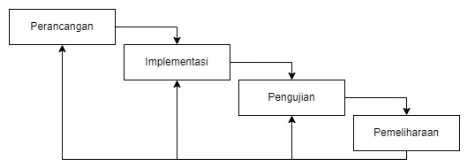

Gambar 1. SDLC *waterfall*

Model *waterfall* sangat cocok digunakan untuk pengembangan aplikasi Online Appointment Booking di Bank Danamon Cabang Putri Hijau Medan karena kemungkinan terjadinya perubahan kebutuhan selama pengembangan aplikasi sangat kecil, struktur pengembangan sistem jelas, dokumentasi dihasilkan di setiap pengembangan, dan sebuah tahap dijalankan setelah tahap sebelumnnya [5].

1. **Perancangan Bagan Alir Program**

Bagan alir program (program *flowchart*) adalah bagan yang menjelaskan secara rinci langkah-langkah dari proses program komputer (Jogiyanto, 2008). Perancangan aplikasi *Online Appointment Booking* akan menggunakan bagan alir logika program (program logic *flowchart*). Menurut Bahar (2021), “Bagan alir program digunakan untuk menggambarkan tiap-tiap langkah di dalam program komputer secara logika” (p. 4.48) [6]. Gambar 2 menampilkan bagan alir logika program dari aplikasi *Online Appointment Booking*.

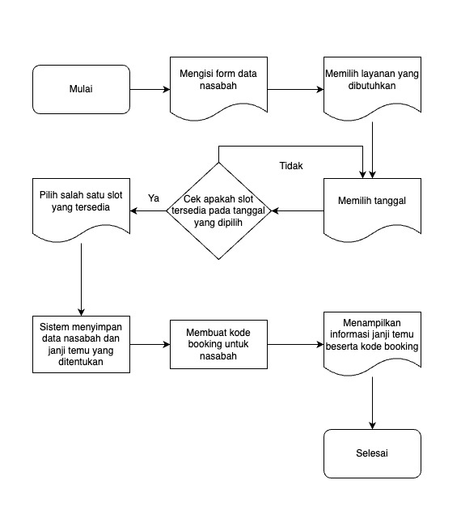

Gambar 2. Bagan Alir Program

Dari gambar bagan alir logika program di atas menjelaskan program bahwa program dimulai nasabah mengisi *form* data yang disediakan; lalu nasabah memilih layanan yang dibutuhkan oleh nasabah; lalu nasabah memilih tanggal untuk melakukan janji temu; setelah itu program akan mengecek apakah *slot* tersedia untuk tanggal yang dipilih oleh nasabah, jika tidak tersedia maka nasabah harus memilih tanggal lain yang memiliki *slot* yang masih tersedia; lalu nasabah *mensubmit* data dan layanan yang sudah diisi dan dipilih; setelah itu sistem akan menyimpan data nasabah dan janji temu yang ditentukan; lalu sistem membuat kode booking untuk nasabah; dan terakhir sistem akan menampilkan informasi janji temu beserta kode *booking*nya.

**Daftar Pustaka**

[1] Rachmat, Z. & Fadli, Z. (2021). Perancangan Aplikasi Nomor Antrian Nasabah Berbasis Web Pada Bank Sulselbar Cabang Soppeng. Jurnal Ilmiah Sistem Informasi dan Teknik Informatika, 4(1), 2620-5327

[2] Bombongan, C. & Sugianto. (2022). Perancangan Aplikasi Appointment Pasien Pada Praktek Dr. Rita Anggraini Berbasis Web. Jurnal Ilmiah Core IT, 10(3), 2548-3528

[3] Nursantika, D., Unggul Utan Sufandi. (2020). Struktur Data. Universitas Terbuka

[4] Martyan, E. I., Salma Aufa Azaliarahma, Afsha Rahmadani, Raden Teduh Dirgahayu. (2022). Pengembangan Aplikasi Konsultasi Online dan Janji Temu Dokter Hewan Berbasis Android. *Jurnal Sains, Nalar dan Aplikasi Teknologi Informasi*, 2(1)

[5] Sukamto, R. A. (2021). *Rekayasa Perangkat Lunak.* Universitas Terbuka

[6] Bahar. (2021). *Analisis dan Perancangan Sistem.* Universitas Terbuka

[7] Wicaksono, S. R. (2021). *Blackbox Testing: Teori dan Studi Kasus*. CV. Seribu Bintang